Cubes numérotés
Fiche 8a

Cube numéroté 1

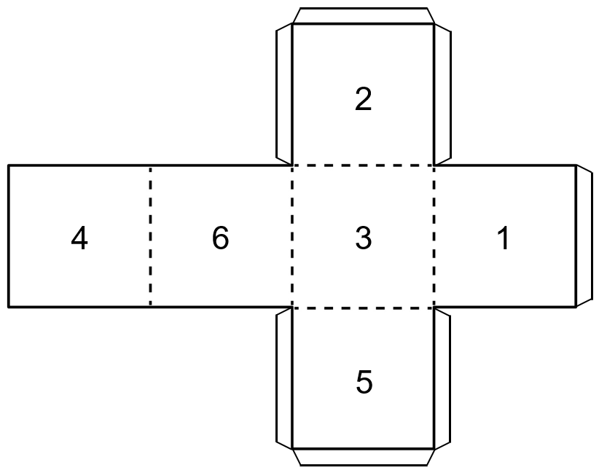
Cubes numérotés (suite)
Fiche 8b

Cube numéroté 2

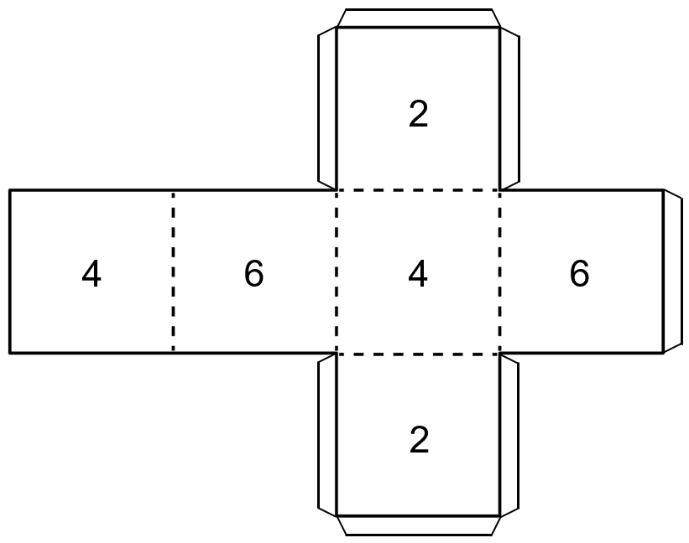

Cubes numérotés (suite)
Fiche 8c

Cube numéroté 3

